為台灣加油打氣專欄(231)兩篇有關精密度的文章

李家同

大家都希望有精密工業，我國在工具機方面是有不錯的成績，但是仍然希望有極高級的工具機。也就是說，我們希望能夠提高精密度。究竟精密度是如何得到的，我在此介紹徠通科技的資深工程師梁瑞芳先生的兩篇文章，都和精密度有關。不僅業界的工程師應該看，我認為大學機械系的教授和同學們也都可以從這兩篇文章中得到好的想法。

從這兩篇文章中，我們也可以看出我國有相當多的工程師在努力地提高國家的工業水準。這是值得慶幸的。

工具機的誤差來源及精度挑戰

梁瑞芳(徠通科技)

在我的行業裡有一家日本公司做了一款機器有三個編號, 一般等級的精度是3um, 中等級的是2um, 最高等級的是1um, 這三款機器的外觀、結構、零件都相同, 只有機台的編號不一樣，但是價格多了一倍, 據說最高等級的機器是選出來的，而不是做出來的，生產時誰也無法保證可以做出一台精度1um的機器；最近在研發一台超精密的機器, 目標就只定在成品加工精度可以做到3um以內, 可想得知, 加工的零組件精度也一定要在3um 以內, 最後所有的零件組合誤差也都在3um內, 才有機會達到目標的精度。第一件事就是去問了加工廠, 可以把線軌承靠面的直線度控制在3um之內嗎? 所有的加工廠都回答: 沒辦法, 那我在反問, 可以把握的是多少? 10um大概是比較能夠拚拚看的精度，再問最近中部進的一台售價1.1億元的德國機器, 他們回覆是5um有把握，3um不接單；看來, 想以加工的方法來達到所要的精度是不可行的。

一台機器最後展現的精度, 是所有可能的誤差累積所表現出來的, 整機加工表現的誤差來源有:

- 機械結構的誤差: 結構受到自身重量及負載的移動變化會使材料做不同程度的變形，進而產生誤差；這個結構誤差在設計時，以有限元素法分析即可知道有多大，台灣有些廠商看不懂有限元素法, 只是拿它來做型錄用的, 機台的誤差大到0.5mm 也放到型錄上去；結構設計在全平面不同負載、不同位置之下誤差會有變動，不能考慮單點的結構誤差，工作台全平面與刀具端的誤差能夠做到3um以內就算是非常的厲害了。

- 傳動系統的誤差: 包括螺桿、線軌、滑塊與線軌配合間隙的誤差，即使是c1等級的螺桿也有5um的節距誤差，最高等級的線軌(UP級)自身兩個平行面的平行度誤差也有2um，滑塊與線軌的間隙想要移動順暢單邊也要有3um以上間隙, 二隻線軌的組裝若1米要求在3um之內的平行度及直線度, 組裝師傅必定翻臉的，然而高精度的機械, 其整機設計與組裝就是要想辦法去消除這些總合誤差, 做到3um±3 以內，才有機會做到最終的整機要求。

- 回授及控制的誤差: 控制器命令輸出驅動馬達, 再以光學尺回授, 現有最佳的光學尺其保證誤差能在3um 內, 不過這個誤差是來自光學尺的刻度，只要光學尺組裝沒有問題, 它是固定的誤差, 可以透過控制器的誤差補償予以消除；至於命令的輸出與實際動作的lag，那就是控制器的性能了，高精度的加工，通常是在乎做不做的出來而不是做的快不快。

- 組裝的誤差: 機器的直線度，垂直度, 平行度, 平面度…以及各個零件, 移動組件的總合誤差, 一般要控制在5um 內即算是非常好的機器了。

- 溫度的誤差: 鐵對溫升的影響, 每1℃即有11.7um/m的變形量, 在加工過程中, 因能量的轉換而產生局部的熱變形, 造成刀具或工件的熱變形, 這一直是工具機的痛, 即使有熱補償功能, 也只是大範圍的補償, 無法做小面積的補償，高精度加工的最好方法還是犠牲速度去控制加工的溫升, 使其小於0.5℃的變化，讓精度可以維持。

- 材料的變形: 材料從鑄造出來, 內部會有很大內應用, 完全不調質, 其變形量可以大到以mm計算；經過多道退火、深冷的處理, 這個變形量可以幾乎不計，前題就是要花大錢去做多次調質。

- 夾治具及人為操作誤差: 加工時夾治具是否對稱，夾持的力量是否均勻, 環境是否有震動或其它的干涉… 都會影響加工的精度，這就是大家號稱大立光的競爭力在建廠時就與他人不同的主因了。

- 其它， 如量測、環境的因素所造成的誤差: 每次客戶要求做精度加工的檢測時, 我的第一個問題即是用什麼測? 在那裡測? 環境溫度幾度? 多年前有次機器賣到浙江金華去, 售服人打電話回來說客戶要求精度, 並且驗收標準2um, 我心想死了, 隨後一反想這個地方要如何做2um 的檢驗, 問了客戶他說他們有游標卡尺, 我笑了一下, 告訴工程師不用煩惱, 最後客戶很高興的收了他心中的2um 機器。

學過統計的人都知道，以上的每一項誤差都有一個變動範圍, 假如中間值為m, 標準差為s, 則機器最後呈現的誤差量E= m₁+m₂+…m_{n} ± √[((3s₁)²+(3S₂)²+…(3S_{n})²)/n]

以上面討論到m₁+m₂+…m_{n} 這些誤差即有2+3+3+3+5+…>15um的誤差了，所以整機設計時, 要考慮到中值最好能夠正負誤差相抵如(-2)+(-3)+(-3)+3+5=0 或者是以補償的方式做誤差減低來提升機器的精度，這在機器的系統設計時就要考慮完整；一台機器有固定的誤差, 只要能夠重現就不是問題, 可以透過補償方法降低, 真正困難的是這些誤差變動不一, 也就是標準差的分佈範圍太大無法控制, 在如此眾多的誤差來源之下，如何做到這幾十個誤差的變異量加總起來的總誤差變異量能控制在±3um 以內, 亦即每個誤差的變異量都需要控制在1um之內, 否則是無法達成機器精度的總目標, 這才是真正困難的挑戰。

所以, 台灣的工具機產業要整體提升, 不單是整機廠提升即可, 供應商伙伴的零組件、加工精度也要跟著能夠提升起來, 整機廠對供應商的要求不是故意要刁難, 只是希望大家能提升擺脫低價的競爭； 不過, 以我小小的公司要去推動這個事是力有未逮，最好還是能由政府或工研院出面，從加工開始提升大家的水準。

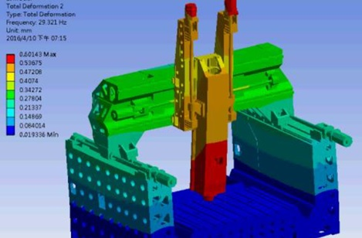
國內某業者放於型錄上的結構有限元素法分析, 最大誤差高達0.6mm

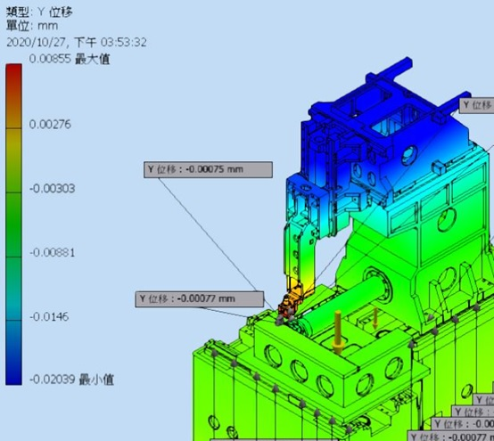
國內業者所做的線切割機有限元素法分析, 最大誤差0.77um; 二者的結構誤差相差近1000倍。

完成高精度的機台理論分析到實務驗證

梁瑞芳(徠通科技)

整機的精度要達到3um 以內真的是頗具有難度, 往下每降1um 價格就要翻倍, 如3um精度的機器要300萬, 那麼2um 的可能就要600萬元了；每個可控制的因素, 如零件精度、組裝精度、環境溫度都要調整到以0um 為中值的誤差, 再儘量把標準差給降低。

經過了幾年的努力, 以理論為基礎, 以推理為過程, 以實機量測做驗證，終於做出一台在有荷重下，X軸400mm長, pitch 的8次精度誤差在0.8um; Y軸300mm長, pitch 的精度誤差在0.6um；從圖形可以看到, 機台X軸在250~380mm 的位置上組裝或加工有問題待檢查及修正；Y軸在量測時, 室溫有明顯的變動, 幾次量測的起始和終點完全不重合。最高興的是理論的分析與實際的驗證結果幾乎完全一致, 誤差都是在0.8um左右。

精密機械的設計、加工、組裝、量測、調整、補償、修正、環境、分析… 每個點都是學問，只有經驗沒有理論無法設計出好的產品也永遠分析不出問題在那裡；只有理論沒有經驗, 面對多個零件都是3um以上的誤差和容許裕度, 怎麼算也算不出來1um的精度, 只有理論與實務的反複推理驗證, 才能得到最後的高精度結果。

有限元素法的結構分析
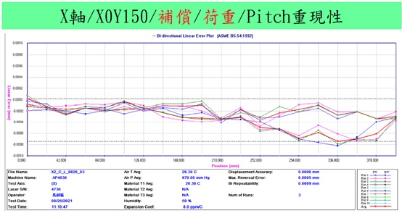
以雷射干涉儀量測X軸的節距誤差

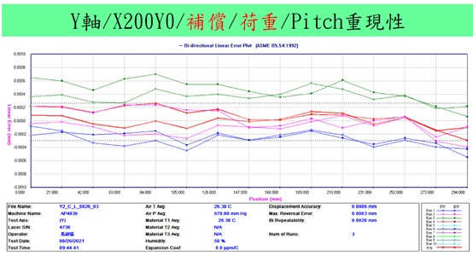
以雷射干涉儀量測Y軸的節距誤差

